肉鸽饲料的配比是多少，肉鸽鸽粮日常配比
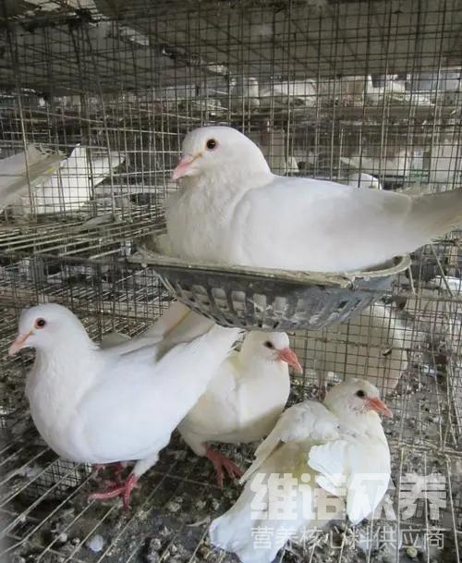
养殖鸽子喂养搭配饲料很关键，饲料日粮不仅维系肉鸽的生长，能够帮助养殖户提高经济效益，对养鸽户来说养殖肉鸽一定要掌握好饲料的配制，合理科学的搭配饲料日粮，为肉鸽生产繁育提供有利帮助。提高肉鸽各种营养维生素，那么肉鸽养殖的饲料要怎么配制呢？下面我们大家一起来了解一下吧！
一、肉鸽饲料自配方：
1、稻谷50%、玉米20%、小麦10%、绿豆 15%、黄豆4.7%。维诺鸽用多维0.1%，维诺霉清多矿0.1%，维诺复合益生菌0.1%。
2、玉米45%、糙米15%、竹豆30%、菜籽3%、麻仁饼6.7%。 维诺鸽用多维0.1%，维诺霉清多矿0.1%，维诺复合益生菌0.1%。
鸽子的饲料养殖技术
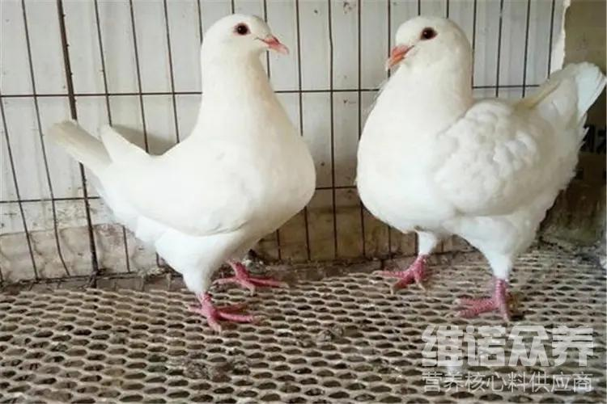
鸽子养殖方法简单，自己做的鸽饲料不仅节省成本，还大大提高饲料转化率，增强抵抗力，饲料原料中的营养供给鸽子维生素，蛋白质提高，增强体质，充分保证其营养、蛋白的需求，可使用鸽饲料原粮混合喂养，复合益生菌抑制肠道菌群的发生，提高消化吸收率，成活率高，增强体质，提高饲料报酬。
鸽子的饲料养殖技术​

